CFA Singuerlín 2017-2018

CURS DE FORMACIÓ ESPECÍFIC PER A L’ACCÉS ALS CICLES

FORMATIUS DE GRAU MITJÀ (CAM)
CIÈNCIES SOCIALS
4. Grans conflictes
del segle XX
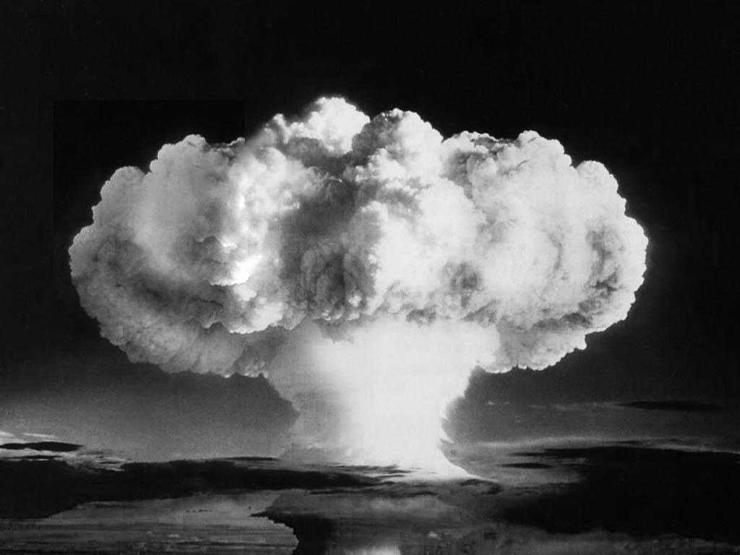

- L'ETAPA DELS GRANS CONFLICTES MUNDIALS
(1914-1945)

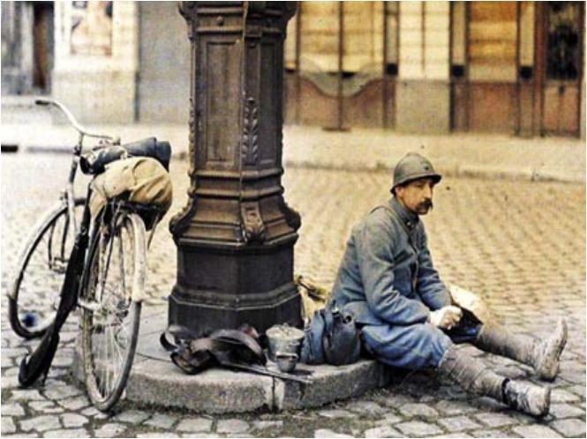

- La Primera Guerra Mundial i les seves conseqüències
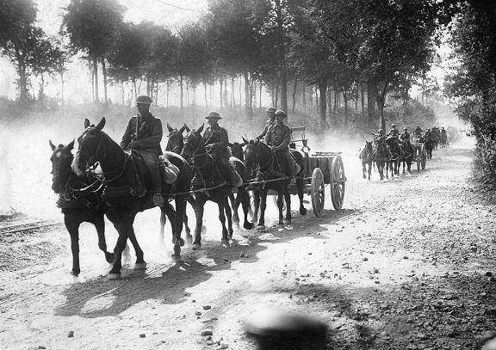

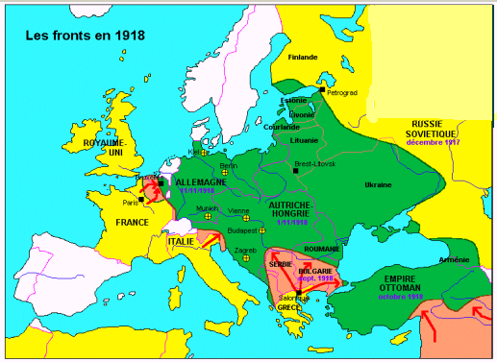
- Causes
- Rivalitats econòmiques
- Competència comercial creixent entre Gran Bretanya i Alemanya.
- Rivalitat entre França i Alemanya per l’exportació de capitals a Rússia i als Balcans.
- Masses potències industrials: superproducció i saturació dels mercats.
- Conflictes colonials
- Marginació d’Alemanya i d’Itàlia del repartiment colonial.
- Enforntament d’Alemanya i de França pel control del Marroc.
1.3. Els nacionalismes
- Desequilibris de l’Imperi austrohongarès: enfrontament amb Sèrbia, aliada de Rússia pel control dels Balcans (1908: annexió austríaca de Bòsnia); independentisme hongarès, txec i polonès; irredemptisme italià.
- Disgregació de l’Imperi otomà i conflictes interbalcànics:
- 1912: Iª Guerra Balcànica, derrota i retirada de Turquia.
- 1913: IIª Guerra Balcànica, derrota i reducció de Bulgària.
- Reivindicació francesa d’Alsàcia i Lorena (dins Alemanya des de 1871).
- Les aliances militars i la cursa d’armament
- Creació de la Triple Aliança (1882): Alemanya, Àustria-Hongria i Itàlia.
- Formació de la Triple Entesa (1907): França, Rússia i Gran Bretanya.
- Augment dels pressupostos militars i del nombre de soldats; militarisme.
- Bel·licisme de l’opinió pública i de la premsa; clima de guerra.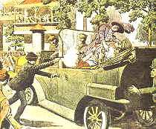
- Desenvolupament de la guerra
Esclat del conflicte: juny de 1914, un nacionalista serbi assasina a Sarajevo l’arxiduc Francesc-Ferran, hereu d’Àustria-Hongria ).
2.1. Els dos blocs: imperis centrals i aliats
- Imperis centrals: Alemanya, Àustra-Hongria, Turquia i Bulgària. Avantatges: millor preparació bèl·lica i continuïtat geogràfica.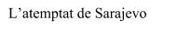
- Aliats: França, Gran Bretanya, Rússia, Bèlgica, Sèrbia, Montenegro, Itàlia, els EUA, Grècia, el Japó, Portugal, Romania i alguns estats llatinoamericans. Avantatges: superioritat demogràfica i econòmica.
2.2. La Gran Guerra: un nou tipus de conflicte
- Noves armes: metralladores, gasos, avions, submarins i camions.
- Guerra llarga i guerra econòmica: militarització de la indústria; mobilització de la població civil (treball de dones en substitució dels homes)
2.3. Fases
- 1ª Guerra de moviments (1914)
- Front occidental: guerra llampec alemanya (ocupació de Bèlgica i el nord de França i estabilització del front (batalla del Marne: contraofensiva francesa).
- Front oriental: victòries alemanyes.
- 2ª Guerra de posicions o de trinxeres (1915-1916)
- Fracàs de les ofensives alemanyes als fronts oriental i occidental (batalla de Verdun)
- Fracàs de les ofensives franceses (batalla del Somme).
- 3ª La crisis de 1917
- Protestes contra la guerra a tots els països.
- Entrada dels EUA en el conflicte: reforç extraordinari dels aliats.
- Revolució soviètica: fi de la guerra al front oriental (tractat de Brest-Litovsk, 1918: independència de Finlàndia, Estònia, Letònia, Lituània i Polònia; cessió de la Bassaràbia a Romania).
- 4ª 1918: ofensives finals.
- Fracàs de les ofensives alemanyes (esgotament militar i econòmic).
- Avanç dels aliats en tots el fronts: rendició dels imperis centrals.
- Alemanya (novembre de 1918): abdicació de Guillem II; insurrecció obrera, proclamació de la República; rendició.
- Conseqüències de la guerra
- Pèrdues demogràfiques: de 9 a 10 milions de morts i 6 milions d’invàlids.
- Transformacions econòmiques: grans destruccions als fronts de guerra; empobriment d’Europa; beneficis per als EUA (exportacions, préstecs) al Japó.
- Transformacions socials: incorporació de la dona al treball; creixement de les ciutats; augment dels conflictes socials a causa de l’empobriment de la població i de l’atur massiu.
- Canvis polítics: la crisi econòmica i l’exemple de la Revolució soviètica multiplica el ressò dels moviments revolucionaris d’extrema esquerra; formació de grups d’extrema dreta, integrats per excombatents.
- La pau de París. La Societat de Nacions
Modificacions territorials acordades pels tractats de pau de París
- Desaparició de l’Imperi austrohongarès i formació de nous estats: Àustria, Hongria, Txecoslovàquia, Iugoslàvia; cessió de territoris a Romania, Polònia i Itàlia.
- Desaparició de l’Imperi otomà i pèrdues territorials de Turquia.
- Alemanya: pèrdues territorials en benefici de França (Alsàcia i Lorena), Polònia, Dinamarca i Bèlgica ; cessió de les colònies; reducció del seu exèrcit i obligació de pagar reparacions de guerra als aliats; ocupació del Sarre.

Formació de la Societat de Nacions
Organisme de cooperació internacional amb seu a Ginebra, controlat pels estats guanyadors del conflicte.

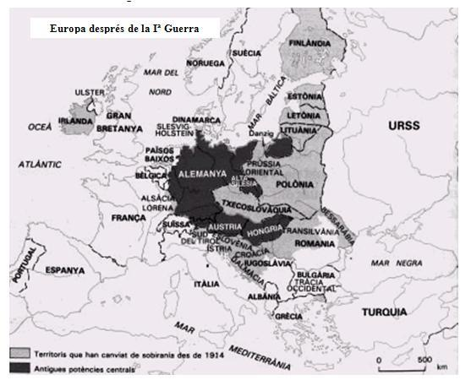
Activitats
- Situa els Balcans i Sèrbia en un mapa d’Europa. Digues quins països actuals són a la zona. Esmenta alguns problemes actuals en aquesta regió d’Europa. Són comparables als que es plantejaven a època de la Iª Guerra Mundial? Per què? Podries establir similituds i diferències entre la situació dels Balcans al principi i final dels s. XX.
- Explica breument les conseqüències del Tractat de Versalles per als perdedors de la guerra.
- Amb l’ajut d’un text, elabora un fris cronològic a escala de la Iª Guerra Mundial. Pots buscar més informació i reflectir-la en el fris.
- Fes un quadre-resum de les conseqüències de la guerra, tot classificant-les en econòmiques, demogràfiques, territorials, socials i polítiques.
- Completa les frases:
a) La Triple Aliança estava formada pels països següents:
b) La Triple Entesa estava formada pels països següents:
- Omple els buits que falten respecte al final de la guerra:
• L’any 1917 es van produir dos fets clau a l’hora d’acabar amb el conflicte:
...................... hi intervenen, aportant ................................. i noves ........................
bèl·liques, declarant la guerra a ......................., amb la qual cosa l’equilibri existent
fins llavors es va decantar a favor de ............................. i .....................................
• Per altra banda, ....................... va firmar la pau amb ..................... després de la
Revolució de 1917 . .................... traslladà soldats al front occidental tot pensant
que podria aconseguir alguns dels seus objectius; però els exèrcits ................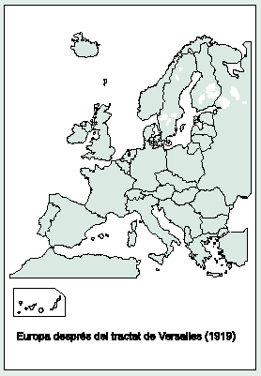
estaven encara massa sencers com per concedir-li el més mínim respir.
..................... es va rendir finalment el novembre de ..............
- Omple aquest mapa mut corresponent a l’Europa que va sortir del tractat de Versalles.
- Escriu a sota de cada columna el que correspongui sobre les conseqüències de la Primera Guerra Mundial.
Va haver-hi: a) 8 milions de morts i b) 20 milions més de ferits i mutilats;
c) destrucció de fàbriques, carreteres, ciutats, etc.; d) es va experimentar un gran canvi de costums i creences; e) els polítics van perdre credibilitat.
A nivell humà | A nivell econòmic | A nivell eticomoral

- L’URSS: de la revolució a l’estalinisme
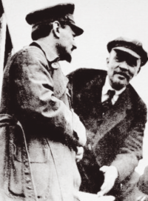

- La Rússia tsarista
A principis del s. XX, Rússia estava molt endarrerida respecte l’Europa Occidental. Continuava sent un país agrari on la majoria de la població eren pagesos pobres, analfabets i amb sistemes de treball arcaics, organitzats sovint en sistemes comunals. La major part de la terra pertanyia a la a la Corona, la noblesa i l’Església ortodoxa. La burgesia era minsa i amb escassa influència, el control de l’Imperi era a mans de la peculiar feudalitat russa. No obstant, des del s. XIX s’ havia donat un notable creixement industrial, sobretot a urbs com Moscou i Petrograd, on es trobava la majoria de la classe obrera.
- Política
Rússia era una autocràcia en el tsar concentrava tots els poders. Des de mitjan s. XIX hi havia diferents forces d ‘oposició:
- el liberalisme, aglutinat sobretot en el partit “Kadett”, propulsor d’una democràcia parlamentària, integrat per membres de la burgesia industrial i financera;
- el populisme, format pels esserites, socialistes revolucionaris, defensors d’un socialisme agrari partidari d’estendre 1 modernitzar les comunes existents 1 molt influent sobre la pagesia;
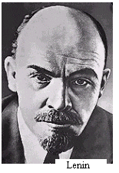
- l’anarquisme, extrema esquerra, nombrós i prestigiós; i
- el socialisme del POSDR (Partit Obrer Socialdemòcrata Rus) pertanyent a la IIIª Internacional i integrat per obrers 1 intel·lectuals. El 1903 s’havia dividit en 2 tendències:
1ª la menxevic, reformista i genuïnament socialdemòcrata, era majoritària dins del partit; i
2ª la bolxevic, propugnava assolir el socialisme prescindint de la revolució burgesa, era la fracció de V.I. Lenin.
- Precedents del les revolucions del 1917: la insurrecció del 1905 i la 1ª Guerra Mundial
L’inici del s. XX representà una crisi generalitzada: agrícola (baixa producció), industrial (superproducció, manca de consum) i política (derrota russa en la guerra contra el Japó el 1904). El 1905 es dóna la revolta generalitzada, definida per Trotskij com “assaig revolucionari”, reprimit brutalment des del poder. Empès però per les exigències populars i el conjunt de la crisi, el tsar Nicolau II va instaurar la Duma, assemblea parlamentària amb representació dels diferents partits, malgrat que sense poder; fins l’extrem que, superada la crisi, fou dissolta per l’autòcrata, negant—se a qualsevol canvi polític i mantenint una intolerable repressió vers l’oposició. D’una forma espontània a l’ensems havien sorgit els soviets (“consells de treballadors” de tota mena), clandestins 1 presents al camp, a la ciutat i a l’exèrcit, d’oposició a la dictadura tsarista.
4. La revolució burgesa de febrer del 1917
La participació de Rússia en la Iª Guerra Mundial (1914) del cantó de les democràcies liberals (Gran Bretanya, França, Itàlia i més tard EUA) contra els Imperis centrals (Âustria-Hongria, Alemanya i Turquia) va fer evident la feblesa del tsarisme. L’exèrcit rus fou derrotat pels alemanys, mentre la població patí un desabastament generalitzat i creixia l’oposició antimonàrquica.
El febrer del 1917 es dóna la revolució burgesa amb la insurrecció de la ciutat de Petroqrad contra Nicolau II. Es va formar un govern provisional dirigit pel príncep Lvov, amb el suport de la Duma i dels soviets.
Aquest va haver d’enfrontar-se a nombrosos problemes com la continuació de la guerra, la fam del poble menut, les reivindicacions nacionalistes i les conspiracions polítiques. Fet no solucionat que va crear un vuit de poder i d’enfrontament progressiu entre el mateix, recolzat per la burgesia urbana, per un cantó, i per l’altre, per part dels soviets i dels bolxevics, aquests darrers oposats a la continuació de la guerra. Lenin, davant la debilitat del règim liberal, com a bolxevic, va contribuir a la planificació de l’enderrocament insurreccional del govern provisional.
La burgesia en el poden es va haver d’enfrontar alhora a la dreta tsarista (feudal i reaccionària). Lvov, primer ministre, va dimitir i el substituí Kerenskij, socialista moderat que va sufocar l’intent insurreccional bolxevic de juliol, però ja al setembre va haver de recórrer a l’ajut d’aquesta fracció esquerrana del POSDR per esclafar l’intent de cop d’Estat del general tsarista Kornilov.
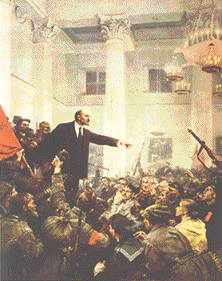
5. La revolució proletària d’octubre del 1917
Els bolxevics insurgents amb el recolzament dels soviets que controlaven rnajoritàriament, van establir el Consell de Comissaris del Poble, govern revolucionari que controlava de fet la situació, amb l’aportació decisiva de Lenin. Aquest Consell va ser elegit pels membres del Congrés dels Soviets, assemblea de sobirania popular. El nou règim va promulgar un seguit de decrets, el més important i genial del quals fou l’armistici amb Alemanya o final de la guerra mundial sobre les ruïnes del tsanisme.

Tanmateix es van reconèixer els drets de les nacionalitats i es van estatalitzar la indústria i el capital (diner en dipòsit i/o crèdit, banca i borsa).
Es van fer eleccions generals que no van poder guanyar els bolxevics. A principis del 1918 les sessions de l’Assemblea Constituent, sorgida d’aquells comicis, van ser suspeses per aquella fracció del POSDR, constituïda ja en Partit Comunista (denominació adoptada aquell mateix any del 1918), el qual establí la dictadura del proletariat sobre la resta d’estaments i classes de l’eximpeni rus.
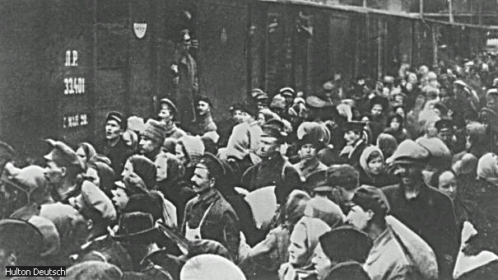
6. La Guerra Civil (1918-1921)
El 1918, després de la presa del poder pels bolxevics i de la dissolució de l’Assemblea Constituent, va esclatar en el territori de l’eximpeni tsanista una complexa guerra civil. S’enfrontaren rojos contra blancs, segons el següents esquema:
- rojos, van ser els bolxevics, partidaris d’un estat socialista, controlaven la geografia compresa entre Petrograd, Moscou i el mar Caspi, tenien al seu favor el suport popular majoritari, la perfecta estructura del Partit Comunista, l’eficàcia creixent de l’Exercit Roig creat per Trotskij i un suport popular majoritari, contra llurs enemics els...
- blancs, conjunt compost per militars tsanistes, exercits d’altres països, nacionalistes no russos i d’altres organitzacions i partits d’esquerres oposats als comunistes, com els essenites sobretot, però també menxevics.
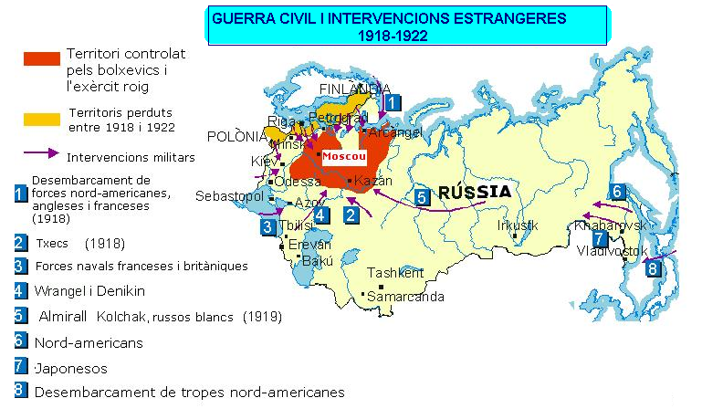
7. El Comunisme de Guerra (1918-1921)
Conjunt de decisions preses pel Partit Comunista dirigides a guanyar la guerra civil, consolidar—se en el poder i isolar l’oposició. En política econòmica, tant la indústria com l’agricultura se supeditaren a les necessitats bèl·liques, assumint l’Estat la propietat i el control de la gestió. El 1918 es va aprovar una Constitució per a Rússia que establia un sistema de democràcia popular: sufragi universal, poder executiu a mans del Consell dels Comissaris del Poble 1 el legislatiu exercit pel Congrés Panrus dels Soviets. El Partit Comunista esdevingué únic perquè la resta de forces o bé se situaren en el bàndol blanc o bé es diluïren.
8. La IIIª Internacional
O Komintern es va reunir a Rússia el 1919 formada per grups revolucionaris de diferents països, amb l’objectiu de programar l’esclat d’una revolució comunista mundial. A Alemanya i Hongria esdevingueren intents frustrats per part de llurs membres, d’ocupar el poder insurreccionalment.

9. La NEP (Nova Política Econòmica, 1922-1927)
El 1921 va finalitzar la guerra civil amb victòria dels rojos comunistes. La situació era molt greu: havien mort milions de persones, la població passava gana, la pagesia es mostrà rebel per les pèssimes condicions agrícoles i la indústria, concentrada en la producció d’armament no havia pogut atendre la dels béns de consum. Amb la finalitat de redreçar la situació, s’abolí el comunisme de guerra i s’implantà la NEP. Aquesta englobà un conjunt de mesures orientades a millorar les condicions de vida de la població. Tot 1 controlant el nucli bàsic del sistema econòmic, l’Estat cedí la iniciativa privada en alguns sectors (agricultura i petites indústries 1 comerços), produint un ràpid creixement econòmic.
10. L’URSS (Unió de Repúbliques Socialistes Soviètiques, 1922)
Formada per un estat federal compost per territoris amb diferents graus d’autonomia. Amb la presència massiva dels membres del PCUS (Partit Comunista de la Unió Soviètica). El 1924 es va promulgar una Constitució que atorgava al poder central les competències en Defensa, Economia i Afers Exteriors, la resta d’assumptes eren de sobirania de cada república federada.
11. L’estalinisme
A la mort de Lenín el 1924 es va desencadenar un debat polític per establir la seva successió. Aviat bipolanitzat a dues bandes:
a) la de Trotskij (Lev Davidovic Bronstein, 1879—1940), antic socialdemòcrata i genuí marxista-leninista, creador de l’Exèrcit Roig 1 autor de la praxi coneguda com “revolució permanent partidària d’estendre-la arreu del món o opció internacionalista; i
b) la de Stalin (Josif Visaninovic Dzugasvili, 1879-1953), secretari general del PCUS des del 1921, partidari de consolidar el socialisme a l’URSS.
Aquell mateix any del 1924 es va crear un triumvirat format per Kamenev, Zinoviev i Stalin, iniciant-se de fet, un règim de dictadura personalista d’aquest darrer que va durar fins la seva mort creant el que s’ha conegut més àmpliament com stalinisme, en sentit negatiu, com una corrupció de l’aparell del PCUS. Stalin va desencadenar els processos. de Moscou (1936—1939) contra la cúpula del partit eliminant-la físicament.

L’autoritarisme de Stalin, sense oposició ja (fora Trotskij i el grup d’esquerres dels 46) es va estendre també a l’economia. El 1928 es va suprimir totalment la iniciativa privada i es va estatalitzar. Successius Plans Quinquennals van establir uns paràmetres de producció que havien de seguir estrictament tots els sectors. Els màxims esforços es van concentrar en la indústria pesant en detriment de l’agricultura i de la indústria de béns de consum i, per tant, del nivell de vida de la població. Es van prohibir les botigues pnivades i el comerç va passar a mans estatals o cooperatives.
L’agricultura va ser totalment col·lectivitzada, reprimint-se violentament l’oposició de la pagesia rica i mitjana. L’estat va crear dos tipus d’explotacions agràries: els Kolkhoz o cooperatives de camperols i els Sovkhoz, empreses estatals on treballaven com assalariats.
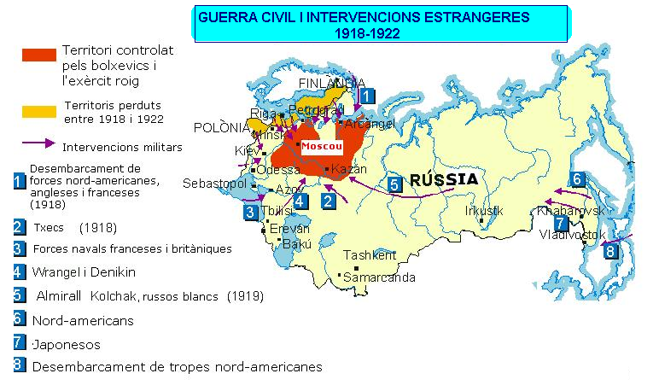
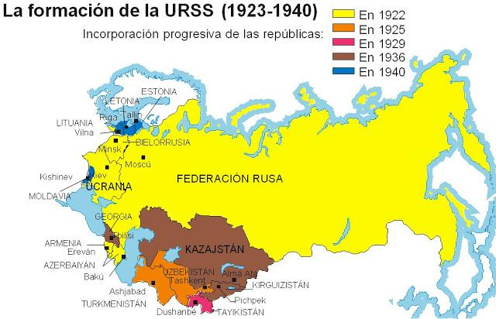
Activitats
- Subratlla la resposta correcta respecte a la situació de l’Imperi rus abans de 1917:
a)
• El tsar governava de forma autoritària.
• El tsar governava de forma democràtica.
b)
• Pel que fa a la terra, els pagesos quedaven obligats a pagar unes sumes de diners bastant elevades.
• La majoria dels pagesos podien comprar terres i convertir-se en rics propietaris.
c)
• A nivell d’indústria, la va potenciar l’Estat, però, en canvi, la va finançar el capital estranger.
• La va potenciar l’estranger i la va finançar l’Estat.
d)
• Els menxevics consideraven que la transició a un sistema socialista es podia i s’havia de fer de forma violenta.
• Consideraven que la transició al sistema socialista s’havia de fer de forma gradual i no violenta.
e)
• Els bolxevics consideraven que només la insurrecció era capaç d’aconseguir les reformes.
• Consideraven que la transició es podia i s’havia de fer de forma gradual i pactada.
- Enllaça amb una fletxa els conceptes que corresponguin:
Duma Proclamació de la República
Grups d’obrers i soldats Formació de l’URSS
Febrer de 1917 Guerra civil
17 d’octubre de 1917 PCUS
President del Consell obrer Constitució
1918-1921 Soviet Suprem
Final de la guerra civil Stalin
Parlament Assalt al Palau d’hivern
Partit únic Soviets
Política de mà dura i fèrria Lenin

3. Busca informació sobre Lenin en una enciclopèdia i redacta’n una breu biografia.
4. Elabora un text sobre la successió de Lenin i les seves conseqüències.
- El capitalisme en crisi: el crac de 1929 i la depressió econòmica
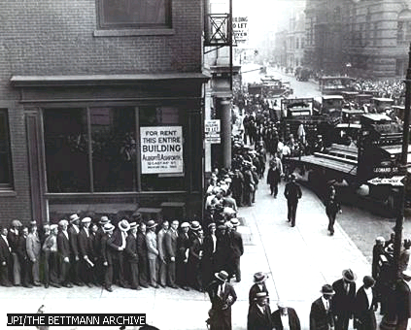
Cua d’aturats el 1930

1. La prosperitat
La Iª Guerra Mundial va significar un gran benefici per als EUA en tot els àmbits. La indústria, sobretot l’armamentística, va créixer molt ràpidament perquè l’europea estava arruïnada degut a la conflagració. A més, els EUA passen de ser un país deutor a un de creditor gràcies als milionaris préstecs que havien fet als aliats.
També, els EUA van acusar una sèrie de canvis molt importants en llur estructura econòmica. Es van crear nombroses empreses multinacionals, es van impulsar nous sectors industrials com el químic, l’elèctric, el petroler i l’automobilístic, i s’ introduïren nous sistemes de treball en cadena a les fàbriques per augmentar la producció i la productivitat: el taylorisme.
2. L’aillacionisme polític
Es va donar durant els anys 20. Tant el poble com els governants van mantenir—se conscientment al marge dels problemes europeus. Actitud deguda, bàsicament, a les nombroses baixes que havien sofert els EUA al llarg de la Iª Guerra Mundial, a la prosperitat econòmica i a l’egoisme nacional que va donar el poder al partit republicà, representant dels grans trusts i de les finances de Wall Street, girant l’esquena a la política progressista de l’anterior president del partit demòcrata, Wilson.
3. La societat americana: l’american way of life
El fet de que els EUA s’haguessin convertit en la primera potència econòmica i militar del món va crear una consciència nacional americana, basada en els següents principis: creença en la superioritat del país sobre la resta del món occidental, ateses les diferències ara més paleses; l’individualisme, el reforçament de les tradicions puritanes de la família típica americana que arrossega a una mesura com la prohibició de l’alcohol, que només aconsegueix que es multipliquin els despatxos clandestins, el trànsit il·legal i el gangsterisme; el racisme del Ku-Klux-Klan; i la creació de la societat de consum on els béns abans reservats a una minoria (auto, rentadora, ràdio, telèfon...) ara arriben a la majoria de la població.
4. El crac del 1929
Aquesta prosperitat es veié interrompuda el 24 d’octubre del 1929 (“dijous negre”) amb l’estrepitosa caiguda de la Borsa de Nova York, a causa de:
a) la no correspondència del valor de les accions amb la veritable marxa de l’economia;
b) el sistema especulatiu al voltant dels “brokers”;
c) les creixents dificultats en els negocis, reflectides en la contracció de la producció i de l’empleo;
d) la fallida del consorci Hartry que provocà dificultats en les borses estrangeres i la repatriació dels capitals britànics, així com la venda de valors americans que eren a mans d’especuladors anglesos; i
e) el descens dels préstecs facilitats pels bancs als agents de borsa a causa de la decisió de les autoritats monetàries d’elevar la taxa de descompte.
Aquest crac tingué greus repercussions com la ruïna de les inversions de particulars i empreses, la de la major part de la banca, que no va poder recuperar el capital dels préstecs atorgats; i l’esfondrament immediat de la indústria, sense numerari per invertir, i dels preus.
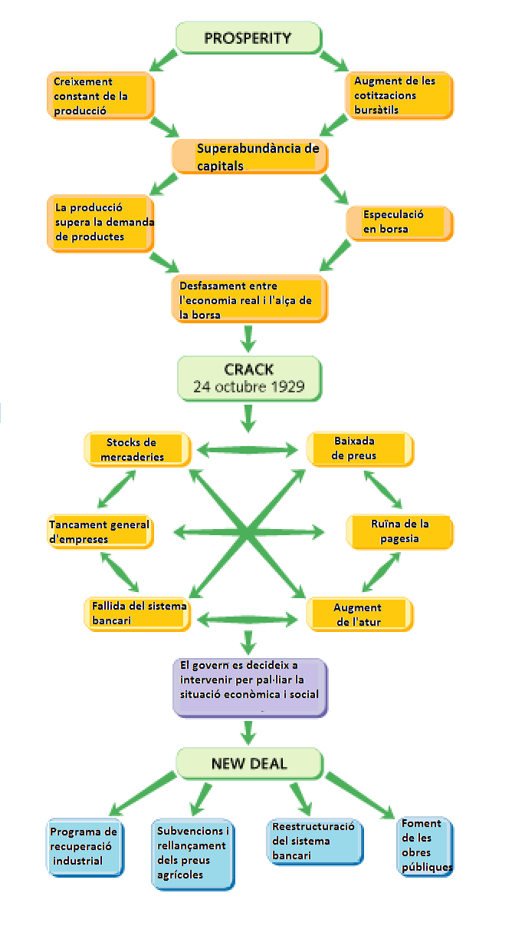
5. Extensió de la crisi.
Es va estendre ràpidament als països més rics i amb una major participació en l’economia internacional, produint-se l’aturada de l’exportació-importació. Aquesta situació afectà sobretot Alemanya on els EUA havien fet les majors inversions. Però no tingué tanta repercussió ni a França ni a Anglaterra. La primera perquè no tenia una gran participació en el comerç internacional, 1 la segona perquè posseïa un gran imperi que u permetia tenir el seu propi mercat.
6. Conseqüències de la crisi: la Gran Depressió dels anys 30
El resultat d’aquest crac fou un període molt llarg de crisi econòmica generalitzada. S’originaren llavors diferents problemes socials. D’una banda, de tipus demogràfic: descens de del creixement de la població i frenada del de les ciutats i de l’emigració internacional. I d’altra banda, de tipus econòmic: és una època de gran misèria, sobretot en les capes socials baixes dels països rics. Aquesta situació propicia la radicalització 1 consegüentment l’augment d’afiliats i influència dels moviments d’extrema esquerra.
7. El New Deal
El 1933 guanya les eleccions el partit demòcrata i és elegit president F.D. Roosevelt que posà en marxa un programa econòmic innovador: el New Deal. Hom proposava un seguit de mesures per redreçar l’economia americana: proteccionisme comercial dels productes del país, préstecs estatals i -més tard- també bancaris, molt avantatjosos per a les empreses, normes per afavorir la pujada dels preus, augment dels salaris per permetre un major nivell adquisitiu i la construcció de grans obres públiques per reduir el problema de la desocupació. Els resultats, no obstant el brillant plantejament (inspirat teòricament per J.M. Keynes) van ser limitats, tot 1 que va permetre de superar la crisis, no es va assolir el nivell de vida anterior al crac. De fet, el que va permetre la definitiva recuperació del país (i no solament als EUA sinó també Gran Bretanya i França, apart dels feixismes) fou el rearmament (1937-38) davant la imminència de la IIª Guerra Mundial.
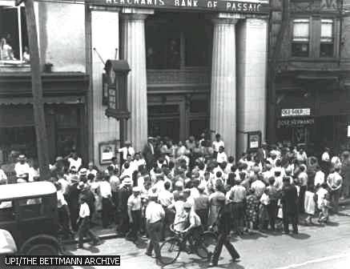
Activitats
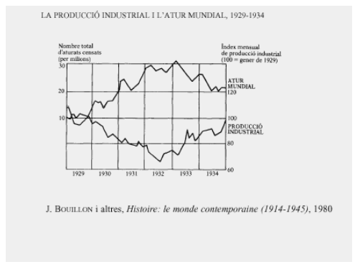
- Descriu l’evolució de les dues variables representades en el gràfic i situa-les en llur context històric.
- El gràfic mostra alguns del mecanismes de la crisi de 1929. Explica els trets més rellevants.
- Quines repercussions socials i polítiques va tenir l’alt nombre d’aturats i la consegüent situació de pobresa que afectà àmplies capes de la societat durant la década dels anys 30?

4. L’ascens del feixisme i el nazisme
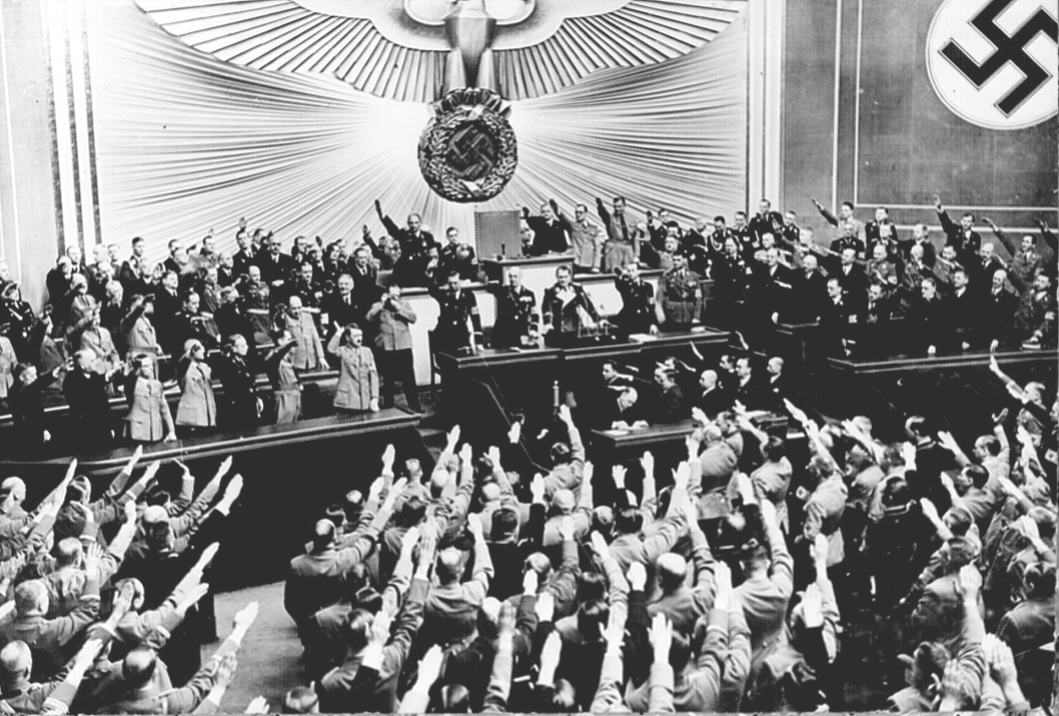

1. Creació i principis del feixisme italià
Acabada la guerra, Itàlia la greu crisi econòmica, social i política afavorí l’aparició dels fasci. El 1921, el Partit Nacional Feixista, dirigit per Benito Mussolini va captar ràpidament nombrosos afiliats, gràcies al suport econòmic de la patronal de la indústria i de la complicitat de la policia i l’exèrcit amb els seus actes de violència.
Els principis bàsics del feixisme eren:
- negació de la igualtat entre els individus;
- oposició al moviment obren, al socialisme i al comunisme;
- supremacia de la força sobre la raó;
- subjugació dels interessos de l’individu als de l’Estat;
- aparició d’un líder natural, Mussolini;
- antisemitisme; i
- creació d’un estat autàrquic que controlés totalment l’economia.
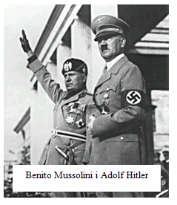
2. L’Estat feixista
El 1922 la gran marxa sobre Roma aconseguí que el monarca Víctor Manuel III nomené primer ministre Mussolini₁ a partir d’aquest moment, Itàlia esdevingué una dictadura personal i una dictadura de partit únic. Estat caracteritzat per’un règim reaccionari que controlava tots els àmbits de la vida social i individual; una política econòmica basada en la constitució d’empreses estatalitzades i la construcció de grans obres públiques; l’harmonia amb l’Església (1929); i una política exterior agressiva i intervencionista.
3. Les dificultats de la República de Weimar
L'imperi va ser substituït per la República de Weimar (1918-33), nou règim democràtic que no va trobar l'equilibri per consolidar-se a causa de:
- la crisi econòmica (gran inflació);
- els enfrontaments entre grups polítics radicals i militars;
- el seu origen (fou proclamada a conseqüència de la guerra);
- les exagerades condicions imposades a Versalles pels aliats (reparacions de guerra, ocupació de regions alemanyes);
- la profunda depressió" derivada de la crisi de 1929.

4. Hitler i el Partit Nazi
El 1919 es va fundar el Partit Obrer Nacionalsocialista Alemany, dirigit des de 1921 per Adolf Hitler. Els principis bàsics del programa nazi eren:
- els marxistes i els jueus eren els culpables de la prostració d'Alemanya;
- s'exclogueren els jueus de la nacionalitat alemanya;
- el pangermanisme: voluntat d'unificar en un sol Estat alemany tots els territoris de parla germànica i els "germans de raça» (Alsàcia, Lorena, Àustria, Bohèmia, Posnània, etc.); creació d'un exèrcit fort per dur a terme aquesta unificació;
- oposició a la democràcia, contrària a la natura; Estat unitari oposat al federalisme;
- intervencionisme" econòmic (anticapitalista i anti liberal).
El 1923 Hitler dirigí un cop de força anti republicà a Munic, però fracassà. Nova tàctica: hagué d'arribar al poder per la via parlamentària i participar en el joc electoral.
5. L’ocupació del poder
- La greu crisi econòmica mundial, derivada del crac de 1929, afavorí l'ascens continu del Partit Nazi, que guanyà seguidors entre militars i excombatents, la burgesia i sectors importants de la indústria i les finances.
- El novembre de 1932 els nazis aconseguiren 196 escons a les eleccions legislatives (100, els comunistes) i Hitler va ser nomenat cap d'un govern de coalició.
- El març de 1933 Hitler convocà unes altres eleccions; persecució de comunistes i socialistes; l'incendi del Reíchstag; suspensió de les llibertats individuals. Els nazis van obtenir el 43% dels vots.
- El Parlament va atorgar a Hitler poders excepcionals. La concentració del poder en mans de Hitler es va completar el 1934 quan, en morir Hindenburg, va acumular les funcions de canceller i de president; es va auto proclamar Führer (cap suprem).
- L’Alemanya nazi
En poc temps el país esdevingué una dictadura:
- Creació dels primers camps de concentració (1933);
- inici de l’extermini del poble jueu (1938);
- centralització del poder;
- depuració de les institucions;
- repressió de l’oposició;
- ús propagandístic de la ràdio i la premsa;
- prohibició de vagues i sindicats.
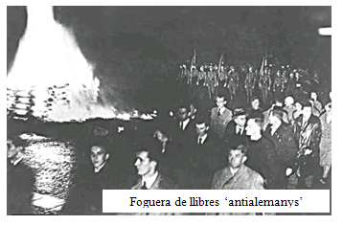
7. Vers la IIª Guerra Mundial
Alemanya va conèixer un gran auge econòmic gràcies sobretot a la creació d’una forta indústria d’armament i d’un exèrcit potent i modern. Aquest rearmament estimula i obliga el d’altres països. Les reivindicacions territorials d’Alemanya, Itàlia i Japó, sota règims feixistes o règims capitalistes d’excepció, va menar a una política agressiva i militarista, i terriblement vers la IIª Guerra Mundial.
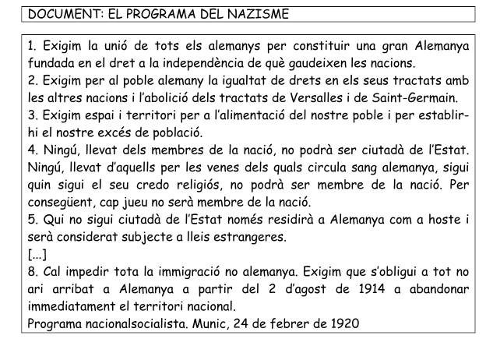
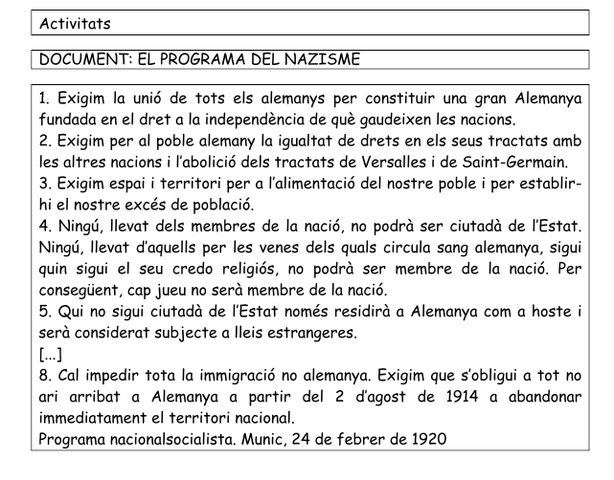
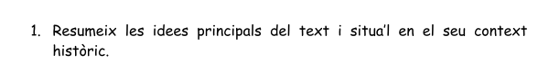
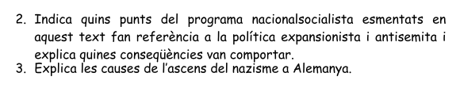
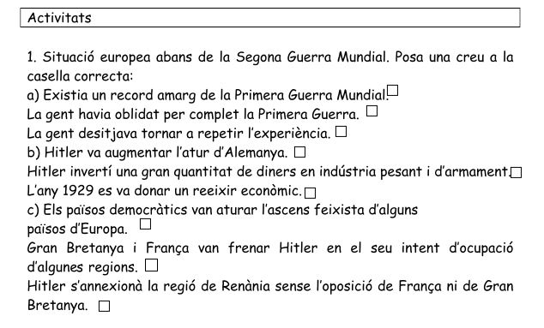

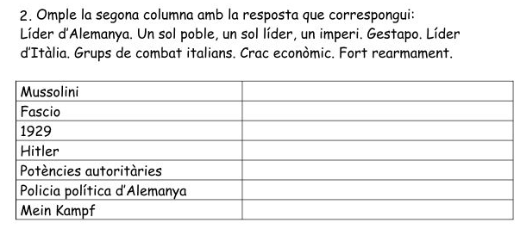

5. La Segona Guerra Mundial
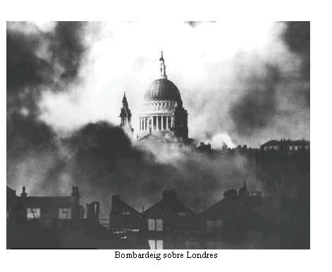

- Causes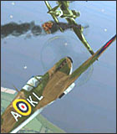
- Expansionisme de l’Alemanya nazi, d’Itàlia i del Japó.
- Feblesa diplomàtica de les democràcies occidentals.
- Crisi econòmica internacional de la dècada de 1930 (atur massiu).
- Fracàs de la Societat de Nacions en la solució dels conflictes.
- Pacte de no-agressió germanosoviètic (agost 1939).
- Desenvolupament
- Noves tàctiques militars
- Predomini de les armes ofensives: avions i tancs.
- Noves armes molt destructives: bombes volants i bomba atòmica.
- Canvi en les tàctiques militars: fi de la guerra de posicions.
- Guerra total: destrucció de l’aparell productiu enemic; atacs massius.
- Primera guerra amb fronts a tot el món.
- Fases
1ª La guerra llampec: victòries alemanyes (setembre de 1939 – juny de 1941)
- clara superioritat alemanya en iniciar-se el conflicte.
- 1939: Alemanya i l’URSS envaeixen Polònia.
- 1940: ocupació alemanya de Dinamarca, Noruega, els Països Baixos, Bèlgica, Luxemburg i França; entrada d’Itàlia en la guerra; inici de la batalla d’Anglaterra (bombardejos alemanys).
- 1941: Alemanya ocupa Grècia, Iugoslàvia i part d’Egipte; la flota britànica controla la Mediterrània.
2ª L’equilibri entre els dos blocs (juny de 1941 – setembre de 1943)
- juny de 1941: campanya de Rússia (fins al Caucas i Moscou).
- Desembre de 1941: el japonesos van ocupar l’Àsia oriental i sud-oriental i van bombardejar Pearl Harbour; els EUA entren a la guerra.
- 1942: primeres derrotes alemanyes (el Caucas i el nord d’Àfrica); ofensiva dels EUA al Pacífic; desembarcament nord-americà al Magrib.
- 1943: retirada alemanya d’Àfrica i avanç aliat a Itàlia.
3ª Ofensiva i victòria final aliada (setembre de 1943 – agost de 1943)
- final de 1943: avanç rus cap a l’oest i avanç britànica cap a Grècia.
- 1944: avanç aliat a Itàlia; progrés dels EUA al Pacífic; desembarcament aliat a
Normandia i presa de París.
- 1945: execució de Mussolini; ofensiva soviètica i nord-americana sobre Alemanya,
i capitulació dels nazis (maig); bomba atòmica dels EUA sobre Hiroshima i Nagasaki (agost); rendició del Japó (setembre).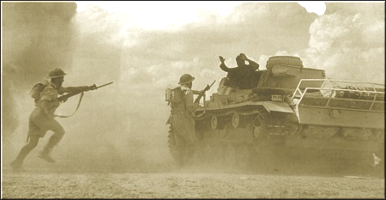
- Conseqüències
- Demogràfiques
- De 40 a 50 milions de morts (gairebé la meitat pertanyents a l’URSS).
- Grans pèrdues entre la població civil a causa de la fam, els bombardejos, la violència (URSS, Polònia i Iugoslàvia) i el genocidi nazi).
- Postguerra: desplaçament forçós de 20 milions de persones.
- Econòmiques
- Destrucció de gran part de les instal·lacions productives i de les vies de comunicació. Fam, misèria i atur.
- Dependència d’Europa occidental respecte els EUA i d’Europa oriental respecte l’URSS.
- Canvis territorials
- L’URSS va desplaçar les seves fronteres cap a l’oest. Annexió d’Estònia, Letònia, Lituània, est de Polònia i zones de Finlàndia, Romania, Txecoslovàquia i la Prússia oriental. Ocupació de les illes Kurils (Japó).
- Polònia va ser desplaçada cap a l’oest. Annexió de l’est d’Alemanya.
- Alemanya i Àustria –igualment Berlín i Viena- van ser dividides en 4 zones controlades per les potències aliades.
- Itàlia va cedir territoris a Iugoslàvia i Grècia.
- Canvi en l’equilibri de forces internacionals
Els EUA i l’URS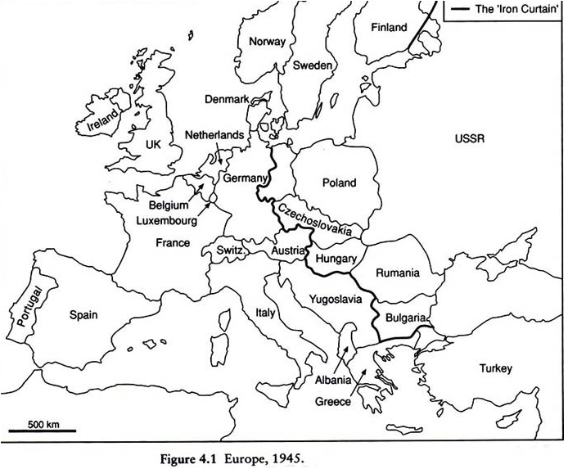S es van convertir en les dues úniques superpotències mundials.

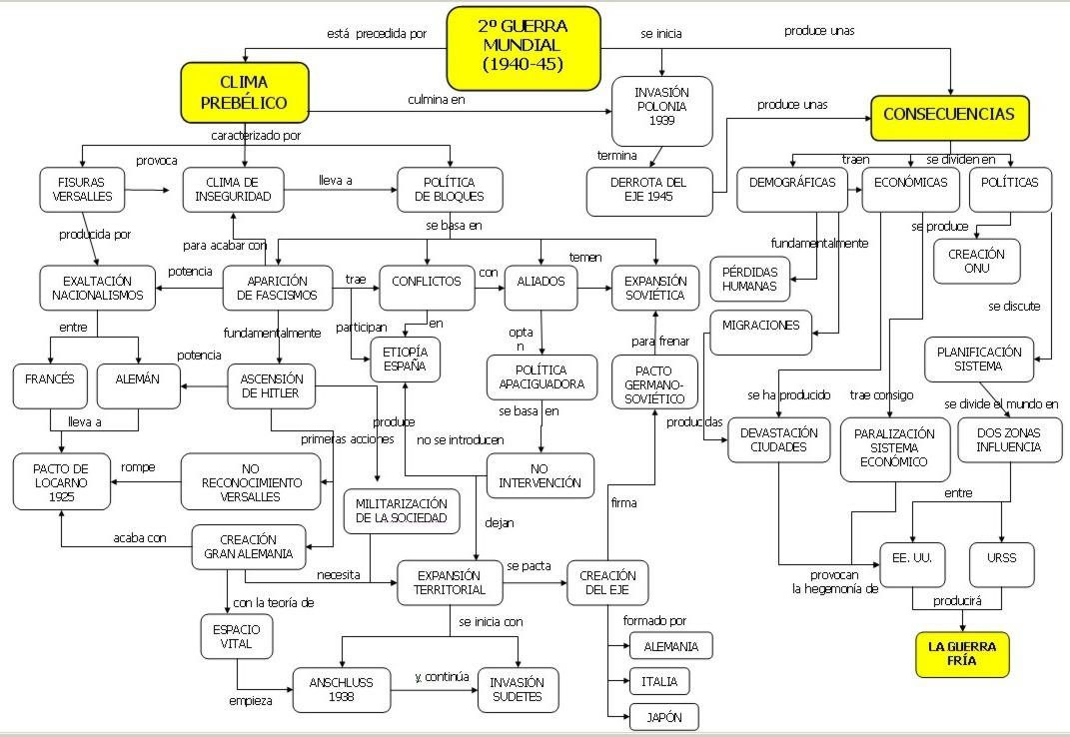

ACTIVITATS
1. Causes de la guerra.
Despeses militars (en % del pressupost nacional)
anys | Alemanya | França | Gran Bretanya
1935 | 8 | 5 | 2
1936 | 13 | 6 | 4
1937 | 13 | 7 | 6
1938 | 17 | 8 | 7
1939 | 23 | 23 | 10
“Estem superpoblats i no podem subsistir només sobre el nostre propi territori. La solució definitiva resideix en una ampliació del nostre espai vital, font de matèries primeres i de la subsistència del nostre poble. És un deure de la nostra política resoldre algun dia aquest problema. [...] Fixo, doncs, els objectius següents:
1. L’exèrcit alemany ha d’estar disposat a entrar en acció d’aquí a quatre anys.
2. D’aquí a quatre anys l’economia alemanya ha de ser capaç de suportar una guerra.

Adolf Hitler,
Memorial secret (març de 1936)
- Podries establir, a partir d’aquestes dades, algunes causes de la guerra? Immediates, a mitjà termini o llunyanes?
- De quina naturalesa serien? Per què?
3. Subratlla la resposta que creguis que és correcta: “la guerra va esclatar....”
• Per la conquesta que Itàlia va fer d’Etiòpia i d’Albània.
• Pel desig del Japó d’ampliar els seus territoris a costa de la Xina.
• Perquè Alemanya va ocupar la regió del Sarre.
• Per l’atac que van llençar els països democràtics contra Hitler.
• Perquè Alemanya inicià la invasió de Polònia l’1 de setembre de 1939.
4. Omple els buits que falten: “La declaració definitiva de guerra va arribar
l’...................... de ......... quan ..................... inicià la ............. de ............... perquè li
reclamava el .......... de .........
5. Posa una creu a la casella que correspongui:
a) - S’anomena guerra llampec per la semblança que tenien amb els llampecs els obusos que es llençaven.
- S’anomena guerra llampec perquè es va fer amb combats ràpids.
- S’anomena guerra llampec perquè aprofitaven les tempestes per atacar.
b) La guerra va ser dirigida pels tres països següents:
- Els EUA, la Xina i l’URSS
- Gran Bretanya, França i els EUA
- Els EUA, l’URSS i Gran Bretanya
c) - L’URSS llençà dues bombes atòmiques sobre Tokio i Nagasaki
- Gran Bretanya llençà dues bombes atòmiques sobre Hiroshima i Kyoto
- Els EUA van llençar dues bombes atòmiques sobre Hiroshima i Nagasaki
6. Escriu en les columnes següents quatre característiques de les fases de la guerra.
Guerra llampec | Internacionalització | Els aliats | L’última etapa  del conflicte
7. La bomba atòmica
De cop i volta va aparèixer una llum enlluernadora, blanquinosa i rosada. 1 alhora una vibració rara, antinatural. Gairebé immediatament es va produir una onada d’escalfor sufocant i un vent violentíssim que ho escombrava lot en passar. Molla gent va morir instantàniament, d’altres es van quedar estirats cridant en una agonia produïda pel dolor de les seves cremades. Tot el que es mantenia dret en el camí de la ràfega —parets, cases₅ fàbriques— va ser destruït. Les restes van ser arrossegades per una mena de remolí i transportades cap a l‘aire. Els tramvies van ser desplaçats de la via i els trens, també expulsats dels seus carrils com si fossin de joguina.

Testimoni directe d’un periodista japonès del bombardeig atòmic de Hiroshima
- Per què et sembla que els nord-americans van decidir tirar la bomba atòmica sobre una ciutat com Hiroshima?
- Havien d’haver avisat als japonesos?
- Quina diferència et sembla que hi havia entre les bombes convencionals i el nou enginy nuclear?
8. Els jueus als camps d’extermini
Jo vaig dirigir Auschwitz fins a l’1 de desembre de 1943 i estimo que almenys dos milions i mig de víctimes hi van ser executades i exterminades pel gas i després incinerades; al voltant de mig milió, almenys, van morir de fam o de malaltia, la qual cosa fa un total mínim de tres milions de morts. Això representa al voltant del 70 % o 80 % de tots els deportats enviats a Auschwitz. Els altres van ser seleccionats i empleats en treballs forçats a les indústries que depenien del camp. [...] Les execucions massives per gas van començar el 1941. L ‘anomenada solució definitiva de la qüestió jueva significava l’extermini de tots els jueus d’Europa [...].
Quan vaig instal·lar l’edifici d’exterminació a Auschwitz vaig llençar el Cyklon B, àcid prússic cristal·litzat que deixàvem caure a la cambra de la mort per una petita obertura. Segons les condicions atmosfèriques calia comptar de tres a quinze minuts perquè el gas fes el seu efecte. [...] Vam construir cambres de gas amb capacitat per a 2000 persones alhora. [...] Sabíem que les víctimes havien mort quan deixaven de cridar. Esperàvem una mitja hora abans
d’obrir les portes i treure els cadàvers. Els nostres grups especialitzats els treien aleshores els anells i les dents d’or.
Declaració de Rudolf Hoss, comandant del camp d’Auschwitz, al procés de Nuremberg
- Posa un títol a aquesta font. És primària o secundària? Et sembla fiable? Per què?
- A quin aspecte relatat en el text fa referència?
- Per què una ideologia democràtica mai no podria acceptar els fets que aquí es relaten? En quins principis es basaria per rebutjar-los?
9. Respon posant al costat si és veritat (V) o fals (F).
• La conferència de Postdam es va celebrar l’any 1943.
• A Teheran es van acordar els nous límits de Polònia.
• A San Francisco es va estructurar l’ONU.
• La conferència de Teheran es va celebrar al final de la guerra.
• A la conferència de Ialta es va imposar la divisió d’Alemanya en quatre zones.
10. Uneix amb una fletxa els conceptes que es corresponguin:
Gran pèrdua Els EUA i l’URSS
Hiroshima i Nagasaki Camps d’extermini
Cinc milions de jueus Bombes atòmiques
Dos blocs De vides humanes
11. Enllaça amb una fletxa els conceptes que corresponguin: les conferències de pau:
Ialta ONU
Potsdam Nous límits de Polònia
Teheran Sancions respecte a Alemanya
San Francisco Divisió d’Alemanya

12. Respon si és veritat (V) o fals (F). Conseqüències de la guerra:
• Es van perdre una gran quantitat de vides humanes.
• La gent que es va salvar va passar penúries de tota mena.
• Sortosament no van patir cap trauma fort.
• Les bombes atòmiques d’Hiroshima i Nagasaki van provocar una gran catàstrofe en aquestes ciutats i tot l’entorn.
• Als camps d’extermini van morir només jueus.
• Els EUA i l’URSS van prendre el protagonisme mundial a costa d’Europa.

- GUERRA FREDA, DESCOLONITZACIÓ I CONSTRUCCIÓ EUROPEA
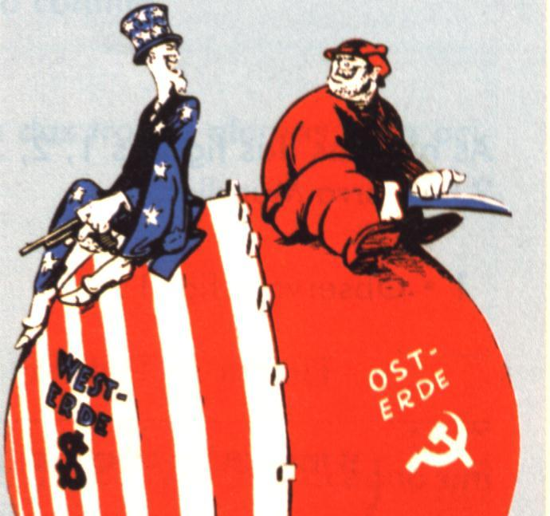
- Els anys de la reconstrucció, la formació de blocs i la Guerra Freda
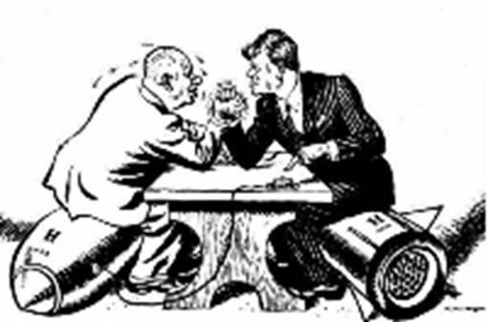

1. Ialta i Potsdam
Dues conferències que reuneixen els vencedors de la IIª Guerra Mundial: EUA, URSS i Gran Bretanya. A Ialta (febrer del 45, encara en guerra) s’apleguen Roosevelt, Stalin i Churchill, es parla del repartiment de les zones d’influència (els Balcans, llevat Grècia, passaran a l’òrbita soviètica) i del destí d’Alemanya, malgrat que això és prou conflictiu i s’ajorna fins la conferència de Potsdam. Es fa una vaga declaració de principis democràtics i del drets a l’autodeterminació dels països que fossin alliberats i s’aprova la creació de l’ONU.
A Potsdam (juliol-aqost del 45), Roosevelt mort va ser substituït per Truman; el britànic Churchill va haver de cedir el seu lloc al laborista Attlee que el guanyà a les eleccions i Stalin, va poder jugar amb avantatge atesa la inexperiència dels altres dos estadistes. Es va aprovar la Canta de les Nacions Unides. Alemanya es dividí en una zona occidental (americana, anglesa i francesa) i una oriental (sota control soviètic). L’URSS, a més, s’apropiava de la major part de la Prússia Oriental i consolidava el seu domini sobre part de Polònia, (línia Curzon), mentre aquest país avancá la seva frontera sobre la línia Oder-Neisse; s’annexionava també Rutènia (de Txecoslovàquia) i Bessàrabia-Bucovina (de Rumania); Berlín -en plena zona soviètica- es dividia en 4 sectors; França va ocupar definitivament l’Alsàcia i la Lorena. Els dos països inés afectats per la reducció de territoris foren Alemanya i el Japó.
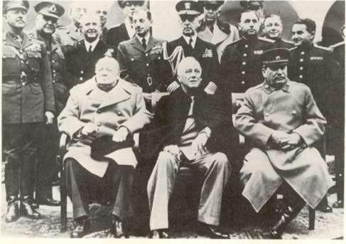
2. L’ONU
(Organització de les Nacions Unides). La Carta de l’Atlàntic (agost del 41) dissenyà l’objectiu: “manteniment de la pau i la seguretat internacionals”. Entre l’abril 1 juny del 1945 a San Francisco es reuní una conferència adoptant la “Canta” i l’Estatut del Tribunal Internacional de Justícia, per 51 Estats, dels quals destaquen els “cinc grans” (EUA, URSS, Gran Bretanya, França i la Xina de Formosa -substituïda el 1971 per la R.P. de la Xina-) amb els objectius d’impedir noves guerres, fen possible l’autodeterminació dels pobles, estimular els drets i llibertats fonamentals de la persona i impulsar la cooperació pacífica, econòmica, social, cultural i sanitària
L’organització de l’ONU es va fer segons la següent estructura:
1) Assemblea General;
2) Consell de Seguretat, d’11 membres (15 a partir del 1961). Els “cinc grans” mes 10 que es renoven anyalment per meitats. Les seves decisions són “obligatòries” però no “coercitives”. Els “cinc grans” tenen dret a vet;
3) La Secretaria formada pel Secretari General, elegit cada 4-5 anys, i uns 10.000 funcionaris;
4) la Cort Internacional de Justícia;
5) el Consell Econòmic i Social;
6) el Consell d’Administració Fiduciària; i
7) els organismes especialitzats (Fons Monetari Internacional, FAO, OIT, Unesco, OMS).
3. La divisió del món en blocs
L’enfrontament est-oest té l’origen el conflicte ideològic entre el ideari comunista (socialisme soviètic) i la doctrina liberal-capitalista (capitalisme monopolista). Aquest antagonisme socioeconòmic, a l’ensems que teòric i de pensament, ha estat substituït, no obstant, progressivament, per la lluita de dues estratègies amb una mateixa finalitat: la dominació hegemònica. Truman i Stalin van ser els iniciadors al definir solucions contraposades als distints problemes del moment: Txecoslovàquia, que a partir del “Cop de Praga” passa a ser comunista, com ho serà la part oriental del que resti d’Alemanya; i el Pla Manshall (1947) d’ajuda econòmica nordamericana als països afectats per la guerra, que serà rebutjat per tots els d’influència soviètica per pressions de 1’URSS. El resultat serà la formació de dues aliances militars, una occidental: el Tractat de l’Atlàntic Nord (OTAN, 1949) i l’altra socialista: el Pacte de Varsòvia (1955). I fins i tot , la creació de dos models de cooperació econòmica hostils: el Mercat Comú Europeu i el COMECON.
4. La guerra freda
Situació internacional extremadament tensa en la què les dues potències iniciaren una cursa d’armaments i una actitud bel·ligerant, manifestada en conflictes localitzats, vinculats a la descolonització a alineament dels nous Estat sorgits d’aquesta, dins la política de blocs. Abarca des de la fi de la IIª Guerra Mundial fins la derrota nord-americana al Vietnam (1975). Malgrat que fins la desaparició del bloc comunista (1989—1991) no es pot donar com a definitivament liquidada.
Els seus conflictes són:
a) la Guerra de Corea (1949-50), el resulta de la qual és la divisió , a partir del paral·lel 38 en dos Estats rivals, el Nord comunista i el Sud capitalista;
b) la Guerra del Vietnam (1954—1975). Antiga colònia francesa, s enfronten el Sud, capitalista amb intervenció dels EUA (van arribar a combatre 510.000 soldats americans el 1968) contra el Nord comunista, amb victòria final d’aquest darrer que reunifica el país;
c) les guerres àrabo-israelianes, lligades a la creació artificial de l’estat d’Israel, recolzat primer per les expotències colonials i després també pels EUA; front als emergents Estats àrabs, amb ajut soviètic, que usen el petroli com arma estratègica de llurs reivindicacions territorials sobre Palestina;
d) Polònia i Hongria (1956), nacions del bloc socialista, afectades per la desestalinització, inicien experiències liberals no tolerades per 1’URSS que intervé militarment a Hongria, com ho farà a través del Pacte de Varsòvia el 1968 a Txecoslovàquia (experiència vers el “socialisme democràtic” o socialdemòcrata); i
e) Cuba i la crisi dels míssils (1962), motivada pel recolzament soviètic a F. Castro, revolucionari cubà que enderrocà el règim corrupte filonordamenicá del dictador Batista el 1959. El secretari general del PCUS i màxim estadista de l’URSS; Khruixtxov promet armament nuclear al nou règim de l’illa, mentre el president dels EUA, Kennedy s’hi oposa frontalment. Finalment, els soviètics van cedir a canvi del compromís nord-americà de no interferir en els assumptes interns cubans. L’acord es fa al marge del propi Castro i sense pràctica intervenció de l’ONU, però serveix per establir les bases de l’anomenada ”coexistència pacífica” entre els dos blocs, atesa la situació d’empat militar d’ambdós, essencialment respecte l’armament atòmic (“equilibri del terror”).
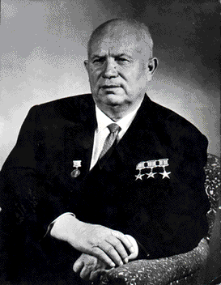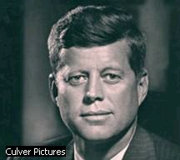

- La descolonització

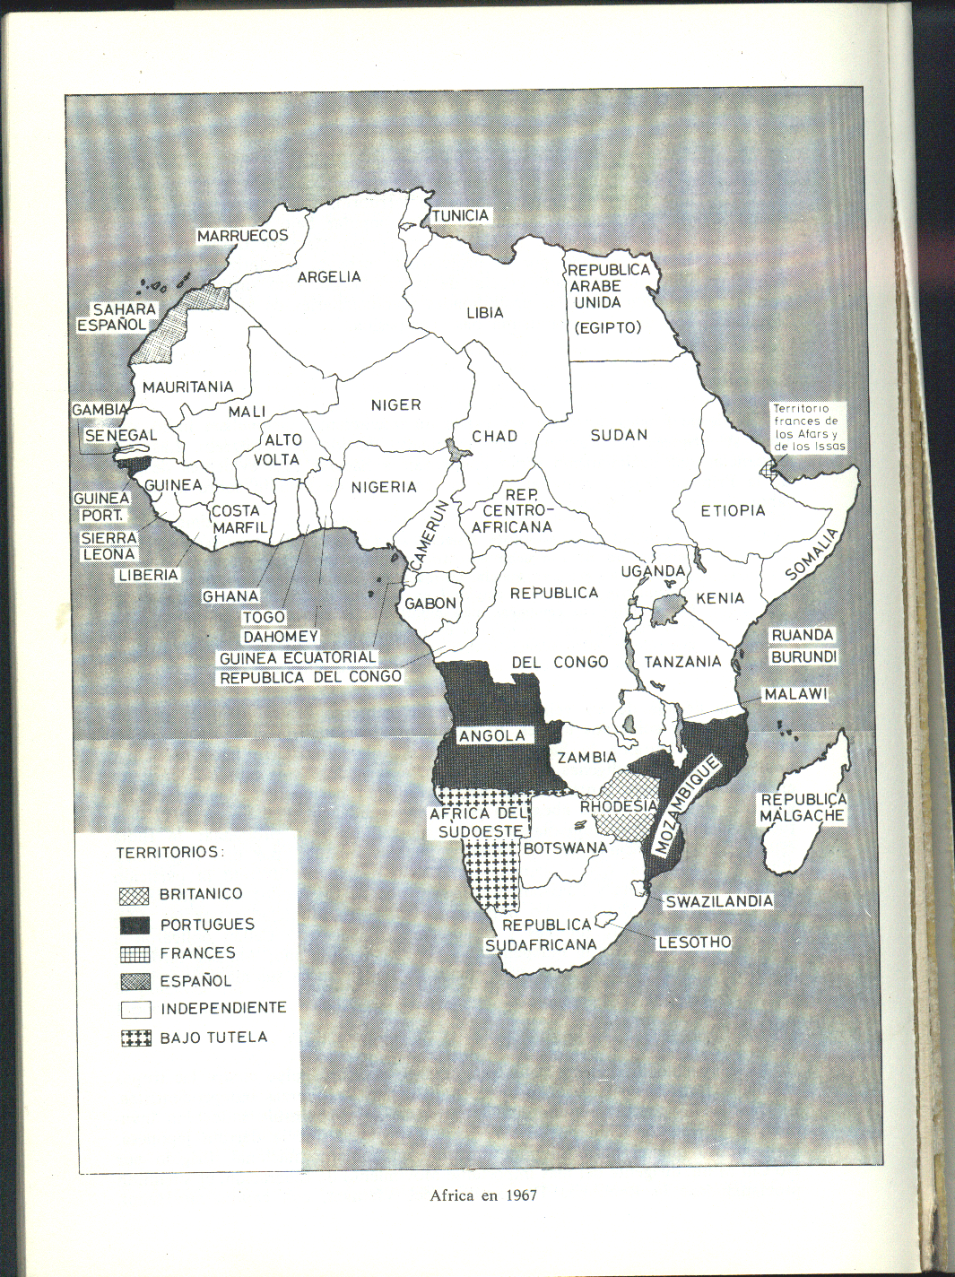
1. Antecedents del moviment descolonitzador
Hi ha diversos factors lligats, són:

- El període d’entreguerres, quan l’opinió pública pressionà contra la colonització.
- L’actitud de les dues superpotències clarament anticolonialista. El president Wilson i els seus “14 punts” per part dels EUA i la IIIª Internacional de banda soviètica.
- Les accions de la SDN (Societat de Nacions) primer i de l’ONU (Organització de les Nacions Unides) després.
La IIª Guerra Mundial posà de manifest la debilitat de les potencies colonials i a molts de llurs dominis era força estesa l’opinió de que acabada la conflagració, no es volia el retorn al colonialisme. Així doncs, França, Gran Bretanya 1 Holanda, molt debilitades econòmicament i militar en la immediata postguerra, van tenir serioses dificultats alhora de restablir l’ordre colonial front els moviments d’alliberament, van haver de cedir 1 negociar tot seguit, les independències.
2. Causes de la descolonització
Van ser:
- les pròpies potències colonials inconscientment van preparar una classe alt-aburgesada de fills de caps tribals, als quals se’ls inculca l’ideal política de “nació”;
- les idees religioses quan prediquen la igualtat entre les persones i els drets dels febles; i
- el marxisme, pel qual descolonitzar significa tallar les bases econòmiques capitalistes i preparen una gran massa procliu al socialisme, per tant, els partits comunistes recolzaren els moviments d’alliberament.
3. Els moviments d’alliberament
Després de la IIª Guerra Mundial, els moviments nacionalistes van estendre’s arreu i van veure augmentar enormement llur influència i prestigi, difonent ideals independentistes 1 creant organitzacions polítiques 1 sovint, militars. Hom pot classificar-los en quatre grups:
- els inspirats pel partit comunista (Vietnam, Cambodtja);
- els nacionalistes (Partit del Congrés indi, el FAN (Front d’Alliberament Nacional) algenià);
- els islàmics, realitzen una fusió entre la identitat religiosa i la nacional; i
- els ètnics, sovint enfrontats entre ells, a l’Àfrica negra.
4. Descolonització d’Àfrica
Del 1955 al 1965 hi ha una veritable successió d’independències. Ghana és el primer país en emancipar-se el 1957. El 58 ho fa Guinea. El 1960 és l’”Any Africà”, s’independitzen:
- Camerun, Congo-Brazzaville, Gabon, Txad i la República Centrafricana, que coordinen llurs polítiques duaneres i econòmiques, creant la Unió de Repúbliques Centrafricanes;
- Togo, Costa d’Ivori, Dahomey, Alt Volta i Níger que constitueixen la Unió Shel-Benin; i
- Nigénia, Senegal, Malí, Madagascar, Somàlia, Mauritània i Congo—Leopoldville.
El 1961 es va donar l’emancipació de Serna Leone 1 Tanganika que formaran el 1964 Tanzánia juntament amb Zanzíbar. El 1962; Uganda, Ruanda i Burundi; l’an següent Kènia i el 1965-66 Gàmbia.
Al Marroc, el 1956 França i el soldà Mohamed V negociaren la fi del protectorat. A Tunísia Burgiba va fer el mateix, proclamant la república el 1957. A Algèria la independència provoca una guerra contra França que costa 30.000 morts, pels acords d’Evian (1962) França va lliurar el país al Front d’Alliberament Nacional
A l’Àfrica subsahariana, la majoria dels territoris van passar a la independència d’una manera pactada i gradual, excepte Kenya on la insurrecció dels Mau-Mau (1950-53) va causar més de 40.000 morts. També s ‘aconseguí violentament l’emancipació a Madagascar. El cas més conflictiu va ser però, el del Congo Belga, van haver disturbis importants el 1958, i el 1960 es va atorgar la independència a aquest territori, fent-la extensiva també a Rwanda i Burundi. La primera expressió de neocolonialisme fou la secessió katangenya amb la intervenció de les companyies minaires belgues, va provocar un nou focus de tensió internacional i d’enfrontament Est-Oest.
A l’Àfrica Austral el 1961 la Unió Sudafricana va abandonar el Commonwelath i va refermar un règim d’apartheid; és a dir, de separació de les comunitats negra i índia. El 1963 Rhodèsia del Nord esdevingué Zàmbia, mentre els blancs del Sud proclamaren unilateralment la independència i van instaurar un règim —com el sudafnicà— de discriminació racial.
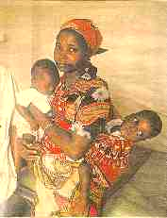
5. El subdesenvolupament

La Conferència de Bandunq (1955) representà la conscienciació deis països del Tercer Món front aquest problema. La causa del qual és la desarticulació i desintegració de les economies que impedeix els intercanvis en el seu desenvolupament. A inés els països subdesenvolupats són tradicionalment productors de primeres matèries, els preus de les quals no els determinen ells, sinó que ho fan els països desenvolupats, els quals negocien a la baixa mentre ho fan a l’alça amb llur producció (indústria i tecnologia), produint una relació desfavorable pels pobres que cada vegada ho són més. D’altra banda, la indústria predominant en el Tercer Món és l’extractiva de minerals que acostuma trobar—se a mans de societats estrangeres que repatrien llurs beneficis.

6. Neocolonialisme i dependència econòmica
Els mecanismes pels quals el neocolonialisme actua al Tercer Món , tot impedint que les seves economies puguin reeixir són:
a) la dependència comercial, els preus els fixen les grans borses internacionals;
b) la dependència financera, els préstecs es demanen per pagar les importacions o les guerres o conflictes que ha provocat la caòtica situació política; i
c) la dependència tecnològica.
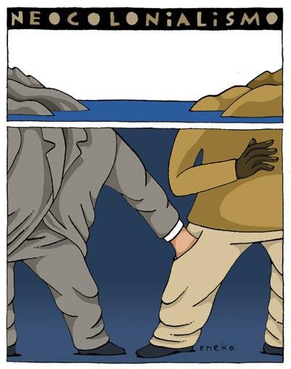
ACTIVITATS
- Per què el món que va sorgir després de la IIª Guerra Mundial s’anomena bipolar?
- Quan, per què i a què es va donar el nom de teló d’acer? Qui el va donar?
- Per què es considera Alemanya com l’expressió genuïna del món bipolar després de la IIª Guerra Mundial?
- Quines diferències ideològiques hi havia entre el bloc occidental i el bloc oriental.
- La doctrina Truman, llegeix atentament el text i respon a les qüestions següents.

Un dels objectius fonamentals de la política estrangera dels Estats Units és crear condicions en les quals nosaltres i altres nacions puguem arribar a assolir una forma de vida lliure de coaccions. Aquest era un dels propòsits de la guerra contra Alemanya i Japó. La nostra victòria va ser contra nacions que volien imposar la seva voluntat i la seva forma de viure a altres nacions.
Per assegurar el desenvolupament pacífic de les nacions, lliures de coaccions, els Estats Units van participar en la creació de les Nacions Unides. Les Nacions Unides es va crear per fer possible l’eterna llibertat i independència de tots els seus membres. Tanmateix, no assolirem els nostres objectius si no estem disposats a ajudar els pobles lliures a mantenir les seves institucions lliures i la seva integritat nacional, davant els moviments agressius que tracte de imposar un règim totalitari. Això no és res més que reconèixer francament que els règims totalitaris imposats a pobles lliures per l’agressió, directa o indirecta, soscaven les bases de la pau internacional i, per tant, la seguretat dels Estats Units.
Harry S. Truman, Missatge al Congrés, 12 de març de 1947
- Resumiu les principals idees del text.
- Exliqueu l’evolució de la situació política europea en la immediata postguerra mundial.
- A què es refereix el president Truman quan diu: “els moviments agressius que tracten d’imposar-los un règim totalitari”?
- Quines van ser les conseqüències principals de la doctrina Truman?
- Què va ser el Pla Marshall?
- La desestalinització: informa de N. Khrúixtxov al Soviet Suprem el 31 d’octubre de 1959 sobre la situació internacional. Llegeix atentament el text i respon a les qüestions següents.
No fa gaire temps, el foc de les passions que provocava la guerra freda era tan gran que una simple espurna hauria pogut provocar un conflicte mundial.[...] Actualment, es manifesta cada vegada amb més força a Occident una avaluació més mesurada de la situació, una millor comprensió de l’equilibri de forces en l’escena internacional [...].
La mateixa vida exigeix que els països que disposen de sistemes diferents han d’aprendre a viure junts en el nostre planeta, a coexistir pacíficament [...].
El reconeixement de l’existència de dos sistemes diferents, el reconeixement dl dret de cada poble a solucionar per ell mateix els problemes polítics i socials propis, el respecte de la sobirania i l’aplicació del principi de la no-ingerència en els afers interns, l’arranjament de tots els problemes internacionals a través de la negociació, això és el que implica la coexistència pacífica sobre una base raonable [...].
Els capitalistes no aproven el sistema socialista; la nostra ideologia, les nostres concepcions els són estranyes. De la mateixa manera, nosaltres, ciutadans d’Estats socialistes, no aprovem el règim capitalista i la ideologia burgesa. Necessitem, però, viure en pau i solucionar, només amb mitjans pacífics, els problemes internacionals que es presentin. A partir d’aquesta comprensió queda justificada la necessitat de fer concessions mútues.
- Resumeix les idees principals del text i situa’l en el seu context històric.
- Explica en què consisteix la política de coexistència pacífica i relaciona-la amb el principi de no-ingerència. Valora la proposta del dirigent soviètic en el moment polític que vivia l’URSS. 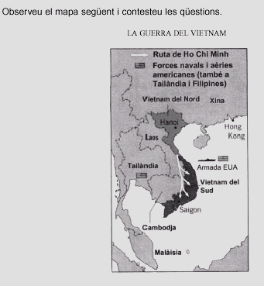
- Explica algun dels conflictes de l’etapa que s’anomena de coexistència pacífica i valora les seves conseqüències en la política dels blocs i en les relacions internacionals.
- Per què es va anomenar democràcies populars els règims de l’àrea d’influència soviètica?
- Quines creus que van ser les causes del triomf de governs conservadors als principals països occidentals?
- La guerra del Vietnam. Observa atentament el mapa i respon a les qüestions següents.
- Descriu el mapa, i situa’l en el seu context històric.
- El territori del Vietnam va viure dues guerres consecutives, la primera contra els francesos i la segona contra els americans. Explica breument les característiques principals d’aquests conflictes i situa-les dins el context de la guerra freda.
- Explica el concepte de guerra freda i situa’l en el seu context històric.
- Descriu altres conflictes de la guerra freda.
10. Completa la definició de guerra freda:
“La guerra freda va ser un enfrontament ....................... i ........................ entre
les dues potències vencedores de la guerra mundial, els ..................... i
l’ ..........................”
11. Uneix amb fletxes:
1949 creació del Pacte de Varsòvia
1955 creació de l’OTAN
1962 construcció del mur de Berlín
1961 crisi dels míssils a Cuba
1953 fi de la guerra de Corea
1965 els EUA entren en guerra contra el Vietnam del Nord
12. De les afirmacions següents digues quina és veritable (V) i quina és falsa (F):
• La divisió d’Alemanya i de la seva capital Berlín va ser l’inici de la divisió
d’Europa en dos blocs.
• El bloc comunista estava format per Gran Bretanya, França i Alemanya Occidental.
• El Pla Marshall va ser l’ajuda econòmica que van donar els EUA per reconstruir
l’Europa occidental.
• L ‘expressió “teló d’acer” servia per designar la frontera invisible que hi havia
entre l’Europa comunista i l’Europa capitalista.
• L’any 1957 es va signar el tractat de Londres, que era la creació del mercat
comú europeu.
• L’Estat espanyol va ingressar a la CEE el 1986.
13.. Digues quina de les afirmacions següents sobre el bloc soviètic és correcta i
quina incorrecta.
• El bloc soviètic estava format per l’URSS i els països de l’Europa de l’est
• L’economia era dirigida des de l’estat a través dels plans quinquennals
• El poder polític era exèrcit per gent vinculada al Partit Socialista
14. Situa en el mapa: Polònia, Txecoslovàquia i Iugoslàvia.

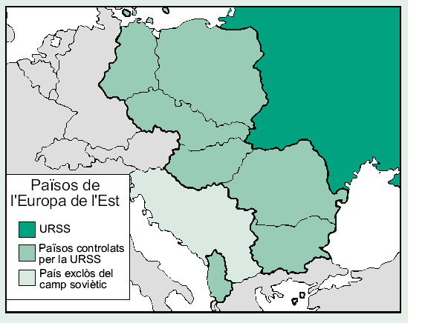

3. La Integració europea
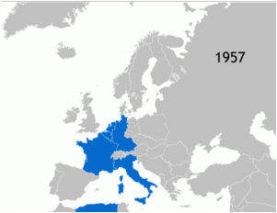
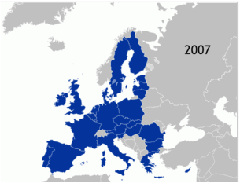

1. El punt de partida
Les generacions joves que van viure el final de llur infantesa els horrors de la Iª Guerra Mundial pensaven que no veurien mai més una altra guerra. Els moviments pacifistes i els que ja propugnaven una unió confederal van quedar abatuts pels esdeveniments històrics. Sense adonar-se’n, es van trobar immersos en una segona guerra encara més esgarrifosa que la primera. La lluita per la llibertat i contra el feixisme no podia soterrar del tot que, en el fons, es tractava també de les velles qüestions nacionalistes.
El concepte d’estat-nació havia portat Europa a les cotes més altes de llibertat ciutadana i progrés, però també tenia damunt seu 60 milions de morts. Al final del s. XX esclatà la guerra a Iugoslàvia, conflicte que ha ferit la bona consciència europea, la qual es considerava immune a aquestes barbàries.
La recerca de la unitat i la pau a l’Europa occidental es va fer per multitud d’iniciatives privades, culturals i religioses, especialment pel que fa a l’agermanament entre França i Alemanya, després de les tres últimes guerres més sanguinàries.
En l’àmbit estatal, hi va haver dues grans vies:
- La primera va ser la del Consell d’Europa amb seu a Estrasburg. Actualment comprèn la pràctica totalitat de països europeus, inclosos els nous estats de l’Est, més Xipre i Turquia. El seu Parlament és format per representants dels parlaments dels estats membres. Es basa en l’aplicació dels drets humans i és obert a tots els països democràtics. Va ser un lloc de reunió i discussió forjador de l’opinió pública democràtica i pacífica, més que no pas d’actuacions i iniciatives pràctiques.
- La segona va ser la via de la Unió Europea (UE) actual, que va seguir un camí invers: econòmic i eclèctic, basat en mesures concretes i limitades, però realistes.
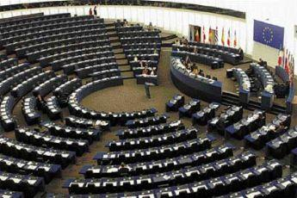
Els principis ideològics eren els mínims de les llibertats democràtiques i de justícia social, i comuns a aquestes, els quals ja es van definir en el tractat fundacional de Roma.
La base d’actuació era arribar a un acord sobre unes regles conjuntes i tenir un organisme comú que vetllés pels acords. Va començar pel carbó i l’acer i va ampliar-se la seva actuació capo a un mercat comú fins arribar a la Unió Europea actual. La seu principal resideix a Brussel·les on resideix la Comissió, semblant a un consell de secretaris ministerials que representa el poder executiu. Aquesta, però, té la màxima expressió en el Consell Europeu, que és la reunió dels caps d’estat dels països membres o dels ministres que ells designen. El Parlament és elegit per sufragi universal i aprova el pressupost, però encara té molts pocs poders, per bé que crea lleis i elabora informes.
Aquest camí, que semblava menys pretensiós i s’albirava lents, ha estat el que ha aconseguit de moment arribar més lluny. Avui dia, en els moments més optimistes, és prevista la formació d’un estat federal europeu o, si més no, la constitució d’un gran mercat.
2. L’estructuració interna
A l’Europa dels anys 60, la CEE era en plena expansió industrial i elaborà una política dirigida al sector més feble: l’agrari. Posà en marxa una política de preus mínims amb vista a assegurar rendes per als agricultors i aconseguir l’autoproveiment. Els dos objectius s’acompliren amb escreix i a mitjan anys 70 el problema van ser els excedents. A partir de la crisi del 1973, van començar a tenir preferència altres polítiques com els desequilibris regionals, als quals es dedicà un fons especial. També hi ha fons específics, com els de reestructuració i reindustrialització, reconversió professional, reconstrucció rural i renovació urbana.
Els últims anys també s’ha impulsat la recerca i el desenvolupament autosostingut.
Un capítols molt important són les estructures bàsiques europees: xarxa de gas, comunicacions terrestres, trens de gran velocitat, etc.
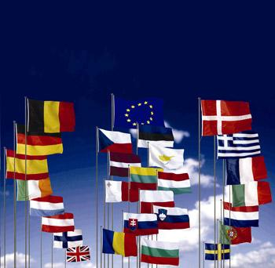

3. Estats, regions i ciutadans
El protagonisme de la UE ha estat dels estats membres, que van perdent pes per passar-lo a les regions i els ciutadans. El Parlament europeu té cada cop més importància i les noves generacions d’europeus podran estudiar, treballar o divertir-se a qualsevol estat de la Unió. El programa d’intercanvi d’estudiants Erasmus, per exemple, ha tingut molt èxit.
Però també la nova Europa és l’Europa dels pobles, tinguin o no estat. Les nacions europees han reclamat més protagonisme i respecte envers la diversitat. Des de Lituània fins a Gal·les, han anat apareixent parlaments sobirans o autònoms. La sobirania, que rau en el ciutadà, cada cop està institucionalment més compartida i prop seu.
El poder de les regions a Europa se sustenta en quatre criteris:
- La personalitat política i cultural. Depèn del grau d’autonomia i sobirania de les seves institucions: Parlament, govern, tribunals de justícia, dret consuetudinari, etc. El fet cultural té un suport importantíssim en la llengua i la història, com també en el folklore, la mitologia, l’urbanisme i l’habitatge, la gastronomia, etc.
- La riquesa de la regió, en combinació amb el punt anterior, dóna una posició relativa dins el conjunt. Cal tenir en compte també el pes que pot tenir una gran àrea urbana com a integradora de la regió.
- La polarització, és a dir, el lloc (jerarquia) que ocupa dins la xarxa urbana europea i la distància respecte d’altres metròpolis.
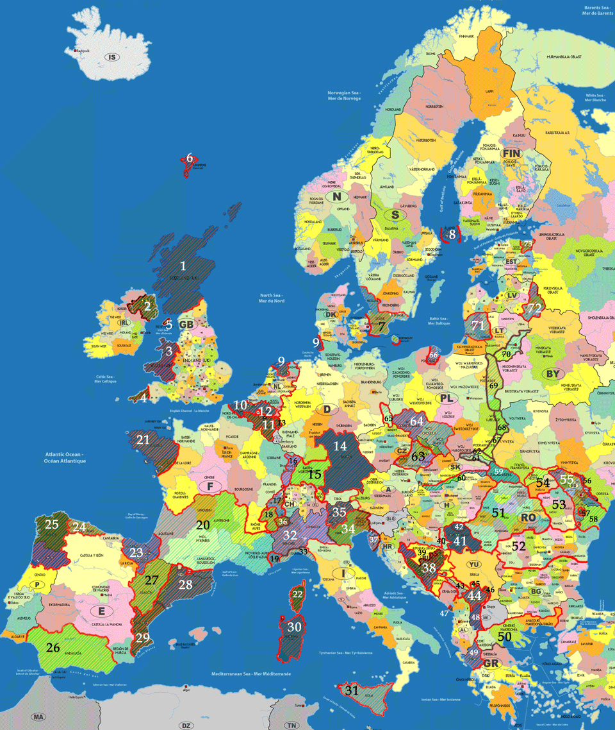
4. La Unió Europea i la resta d’Europa
El nou repte que té Europa és la integració dels països de l’Est, amb una renda molt per sota de la mitjana de la UE.
A més, sembla que ja s’han consagrat dos grups: els 11 països decidits a la unió política, que compartiran la moneda, i els que només volen un mercat sense fronteres (la Gran Bretanya i Suècia que ja havien entrat abans a l’EFTA, una zona de lliure canvi). Cal decidir com s’hi integren els nous membres.
La negativa que s’ha donat a les pretensions de Turquia ha decebut a aquest país. Turquia està situada geogràficament i cultural en una cruïlla de civilitzacions i és l’avançada dels estats islàmics laics i oberts a Occident, però té problemes interns i externs, com l’ocupació militar de la meitat de Xipre, la situació dels pobles kurd i armeni, etc.
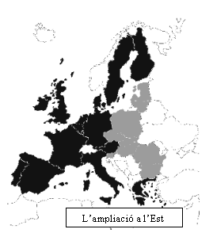
5. La Unió Europea i l’ajuda al desenvolupament
La Unió Europea és la principal font per finançar el desenvolupament dels pobles. Divideix l’ajuda per sectors i institucions i organismes, segons la seva emergència. Actua moltes vegades finançant treballs concrets de les ONG.
Quant a la política estructural amb els països en vies de desenvolupament, destaquen el conveni de Lomé (Togo), que regulen el preu de 48 productes agrícoles i d’alguns dels minerals més importants que exporten aquests països. Els preus són negociats entre les dues parts i asseguren un preu mínim d’exportació, amb un sistema de compensacions similar al que va tenir tant d’èxit en l’agricultura europea. Els convenis associen les excolònies d’Àfrica (pràcticament tota l’Àfrica subsahariana, excepte Sud-àfrica), elm Carib i el Pacífic. L’últim conveni, Lomé IV, ha ampliat la cobertura i té una durada llarga (1990-2000); la Unió Europea hi ha destinat un fons de 12.000 milions d’euros.
